**微算機實驗報告**

**姓名：楊哲睿**

**系級：電機10**

**學號：0610780**

**上課時間：4EF、4IJ**



Lab #12

**ㄧ、實驗目的：**

* 瞭解 Timer/Counter 工作原理以及相關的控制方法。
* 瞭解計頻器的工作原理。
* 利用超音波模組實現測距的功能，將超音波反射的概念結合Timer/Counter 工作原理進行距離量測。

**二、硬體架構：**

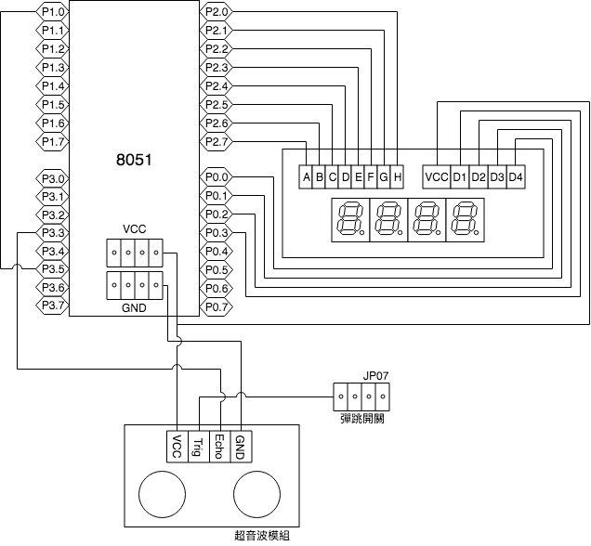

**三、程式流程圖：**

* 基本題

利用超音波模組量測模組與被測悟之間的距離，並將所量測到之計數值（距離）顯示於四顆七段顯示器或LCM模組。

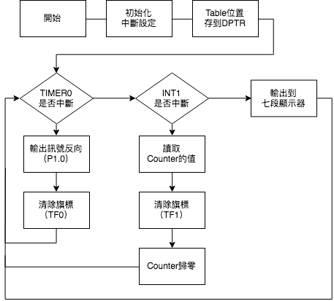

**四、問題與討論：**

* 有那些因素會造成頻率計算結果之誤差。

可能會因為溫度的不同影響到聲速，進而影響到計算的結果，或是因為測量平面粗糙程度不一，若表面非常粗糙導致反射波參差不齊，接受到的訊號也會變得混亂，對量測的結果也會造成影響。

* 如果要增加頻率計算的範圍或是計算結果的解析度可以怎樣來設計。

若要增加計算結果的解析度，縮小Timer0的觸發週期，因為原先是以經過一週期即為一公分的情況來計算，但這樣在精確度上就只有到公分，若要增加精確度，可將原本的一公分改為其他更小的數值。

而要增加範圍的話，我想也許可以多拿幾個暫存器來儲存量測到的數值，或是改用其他可以計數到更大數值的模式。

**五、程式碼與註解：**

* 基本題

利用超音波模組量測模組與被測悟之間的距離，並將所量測到之計數值（距離）顯示於四顆七段顯示器或LCM模組。

ORG 0000H

JMP INITIAL

ORG 000BH

JMP TIMER0INTERUPT

ORG 0013H

JMP INT1INTERUPT

ORG 0050H

INITIAL:

MOV DPTR, #NUMTABLE

SETB IT1 ;Falling edge trigger for

;interrupt 1 (TCON.2)

SETB PX1 ;Set INT1 interrupt priority (IP.2)

SETB EA ;Enable all interrupt (IE.7)

SETB EX1 ;Enable INT1 interrupt (IE.2)

SETB ET0 ;Enable Timer/Counter 0

;interrupt (IE.1)

CLR P1.0 ;用來產生半週期為29us的方波

CLR TF0 ;TIMER 0 OVERFLOW FLAG

;(TCON.5)

CLR TF1 ;TIMER 1 OVERFLOW FLAG

;(TCON.7)

MOV TMOD, #11100010B ;Counter 1, Mode 2; Timer 0,

;Mode 2

MOV TH0, #227 ;Timer 0計時29us

MOV TL0, #227

SETB TR0 ;Timer 0開始運作

MOV TH1, #0 ;Counter 1歸0

MOV TL1, #0

SETB TR1 ;Counter 1開始運作

SHOW:

MOV P0, #0F7H ;百位

MOV A, R2

MOVC A, @A+DPTR

MOV P2, A

CALL DELAY

MOV P2, #0FFH

MOV P0, #0FBH ;十位

MOV A, R1

MOVC A, @A+DPTR

MOV P2, A

CALL DELAY

MOV P2, #0FFH

MOV P0, #0FDH ;個位

MOV A, R0

MOVC A, @A+DPTR

MOV P2, A

CALL DELAY

MOV P2, #0FFH

JMP SHOW

TIMER0INTERUPT:

CPL P1.0

CLR TF0

RETI

INT1INTERUPT:

MOV A, TL1

MOV B, #100

DIV AB

MOV R2, A ;百位數

MOV A, B

MOV B, #10

DIV AB

MOV R1, A ;十位數

MOV R0, B ;個位數

INITIALTC:

CLR TF1

MOV TH1, #0

MOV TL1, #0

RETI

DELAY:

MOV R6, #20

DELAY1:

MOV R7, #30

DELAY2:

DJNZ R7,DELAY2

DJNZ R6,DELAY1

RET

NUMTABLE:

DB 0C0H ;0

DB 0F9H ;1

DB 0A4H ;2

DB 0B0H ;3

DB 099H ;4

DB 092H ;5

DB 082H ;6

DB 0F8H ;7

DB 080H ;8

DB 090H ;9

END

**六、心得：**

這次的實驗結合了中斷（外部跟Timer）與Timer/Counter，Timer跟Counter更是同時用上了，整個實驗對我來說是相當複雜，花了很多時間才了解到整個架構的工作原理，哪個時間點是哪個部分或機制在運作，以及如何用Timer產生外部的訊號是提供給Counter計數。整個結合起來讓我又再次體驗到了中斷機制在微控器中的強大與重要性，看來真的要好好學會才行呢。